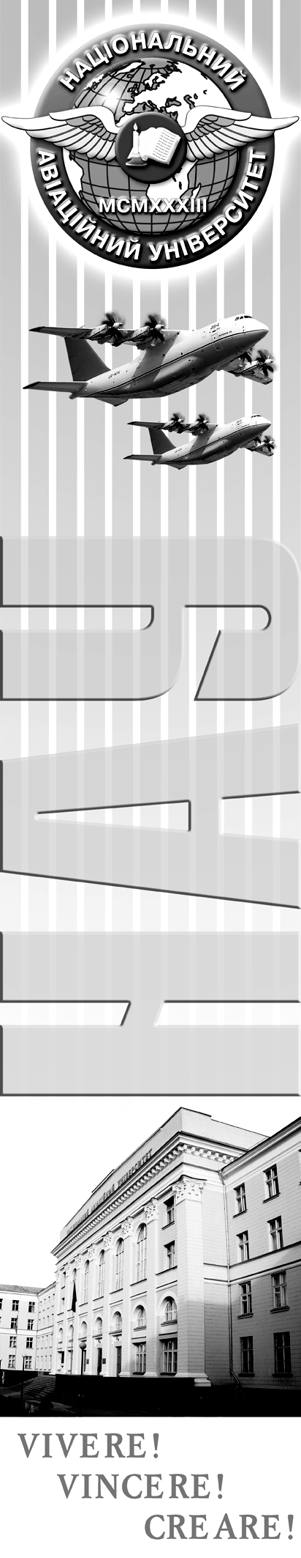
МИНИСТЕРСТВО ОБРАЗОВАНИЯ
И НАУКИ УКРАИНЫ
Национальный авиационный университет

МАТЕМАТИКА
АРИФМЕТИКА
АЛГЕБРА
Практикум
для иностранных студентов
подготовительного отделения

Киев 2016

